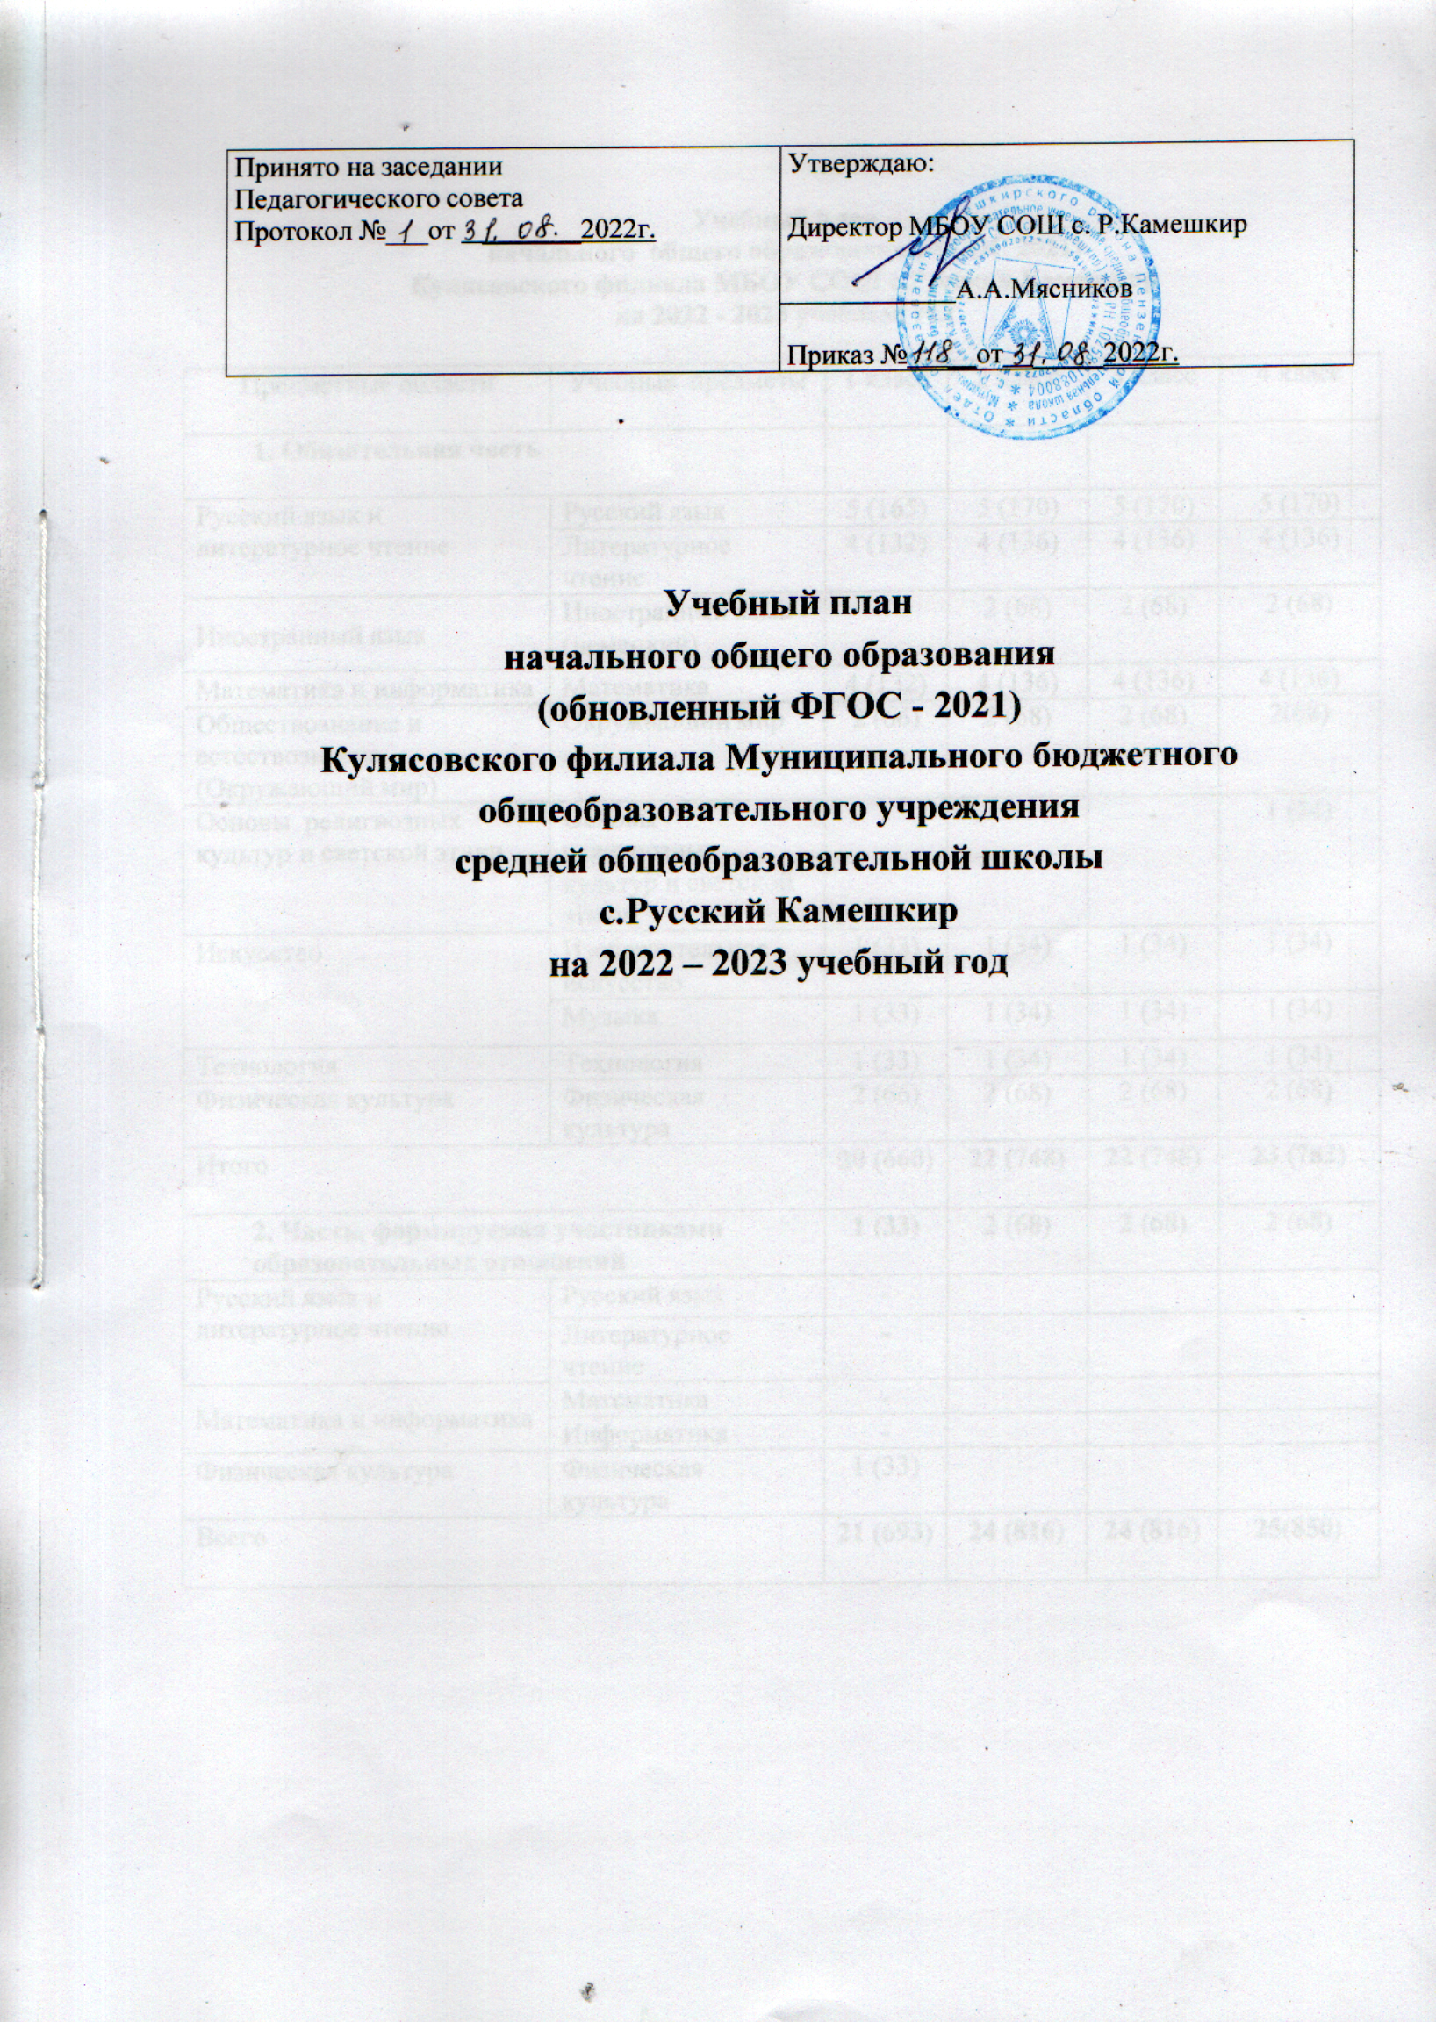

# Пояснительная записка к учебному плану начального общего образования (обновленный ФГОС- 2021)

**на 2022-2023 учебный год**

Учебный план Кулясовского филиала МБОУ «СОШ с.Русский Камешкир (далее-учебный план) разрабатывается в соответствии с требованиями**:**

-Федерального закона от 29.12.2012 № 273-ФЗ «Об образовании в Российской Федерации»;

* Закона Российской Федерации от 25.10.1991 № 1807-1 «О языках народов Российской Федерации»;

-Федерального государственного образовательного стандарта начального общего образования, утвержденного приказом Министерства просвещения Российской Федерации от 31.05.2021 № 286 (далее- обновленный ФГОС НОО);

* Порядка организации и осуществления образовательной деятельности по основным общеобразовательным программам – образовательным программам начального общего, основного общего и среднего общего образования, утвержденного приказом Министерства просвещения Российской Федерации от 22 марта 2021 № 115;
* Примерной основной образовательной программы начального общего образования, утвержденной протоколом ФУМО от 18.03.2022 № 1/22;
* Постановлением Главного государственного санитарного врача Российской Федерации от 28 сентября 2020 г. № 28 «Об утверждении санитарных правил СП 2.4.3648-20 «Санитарно- эпидемиологические требования к организациям воспитания и обучения, отдыха и оздоровления детей и молодежи;

-Постановления Главного государственного санитарного врача Российской Федерации от 28 января 2021 г. № 2 «Об утверждении санитарных правил и норм СанПиН 1.2.3685-21

«Гигиенические нормативы и требования к обеспечению безопасности и (или) безвредности для человека факторов среды обитания»;

* Основной образовательной программы Кулясовского филиала МБОУ «СОШ с.Русский Камешкир.

Учебный план основной образовательной программы начального общего образования фиксирует общий объем нагрузки, максимальный объем аудиторной нагрузки обучающихся, состав и структуру предметных областей, распределяет учебное время, отводимое на их освоение, по классам и учебным предметам. Содержание образования при получении начального общего образования реализуется преимущественно за счет учебных предметов, курсов, обеспечивающих целостное

восприятие мира, системно-деятельностный подход и индивидуализацию обучения.

Учебный план предусматривает четырехлетний нормативный срок освоения образовательных программ начального общего образования. Продолжительность учебного года при получении начального общего образования для 1-го класса составляет 33 недели, для 2-4-х классов – 34 недели. Соответственно, весь период обучения на уровне НОО составляет 135 учебных недель.

На основании постановления Главного государственного санитарного врача РФ от 28.09.2020 № 28 «Об утверждении СанПиН 2.4.3648-20 «Санитарно-эпидемиологические требования к организации воспитания и обучения, отдыха и оздоровления детей и молодежи» обучение в 1-м классе осуществляется с соблюдением следующих дополнительных требований:

* учебные занятия проводятся по 5-дневной учебной неделе и только в первую

смену;

* организация в середине учебного дня динамической паузы продолжительностью

не менее 40 минут;

* обучение проводится без балльного оценивания занятий обучающихся и домашних заданий;
* дополнительные недельные каникулы в середине третьей четверти при традиционном режиме обучения.

Образовательная недельная нагрузка равномерно распределена в течение учебной недели. При распределении часов учтен ступенчатый режим в 1-м классе: в сентябре - декабре уроки длятся по 35 минут, в январе-мае – по 40 минут.

Объем максимально допустимой нагрузки в течение дня для 1-го класса составляет не более четырех уроков.

Количество часов, отведенных на освоение обучающимися учебных предметов, курсов, модулей из обязательной части и части, формируемой участниками образовательных отношений, в совокупности не превышает величину недельной образовательной нагрузки, установленную СанПиН 1.2.3685-21. В учебном плане начального общего образования Кулясовского филиала МБОУ «СОШ с.Русский Камешкир выделено в 1-м классе 21 час в неделю.

Учебный план состоит из двух частей – обязательной части и части, формируемой участниками образовательных отношений.

***Обязательная часть учебного плана***

Обязательная часть учебного плана определяет состав учебных предметов обязательных предметных областей и учебное время, отводимое на их изучение по классам (годам) обучения.

Урочная деятельность направлена на достижение обучающимися планируемых результатов освоения программы начального общего образования с учетом обязательных для изучения учебных предметов.

Обязательная часть учебного плана включает в себя следующие предметные области:

1. Русский язык и литературное чтение (русский язык, литературное чтение);
2. Иностранный язык (немецкий);
3. Математика и информатика (математика);
4. Обществознание и естествознание (окружающий мир);
5. Основы религиозных культур и светской этики (основы религиозных культур и светской этики);
6. Искусство (изобразительное искусство, музыка);
7. Технология (технология);
8. Физическая культура (физическая культура).

В рамках **предметной области «Русский язык и литературное чтение»** осуществляется изучение учебных предметов «Русский язык» и «Литературное чтение». На изучение «Русского языка» в 1-м классе отводится 5 часов в неделю (165 ч. в год).

На изучение учебного предмета «Литературное чтение» отводится 4 часа в неделю (132ч. в год).

Изучение учебного предмета «Иностранный язык (немецкий)» обучающимися уровня начального общего образования начнется со 2-го класса в объеме 2 часов в неделю (68 ч. в год)

В рамках **предметной области «Математика и информатика»** осуществляется изучение учебного предмета «Математика» из расчета 4 часа в неделю (132 ч. в год).

В рамках **предметной области «Обществознание и естествознание (Окружающий мир)»** осуществляется изучение учебного предмета «Окружающий мир» в объеме 2 часов в неделю (66 ч. в год).

Освоение учебного предмета «Основы религиозных культур и светской этики» в объеме 1 час в неделю (34 ч. в год) обучающимися уровня начального общего образования начнется в 4 классе. Выбор изучаемого модуля будет осуществляться согласно заявлениям родителей (законных представителей) несовершеннолетних обучающихся.

В рамках **предметной области «Искусство»** осуществляется изучение учебных предметов «Изобразительное искусство» и «Музыка».

Учебный предмет «Изобразительное искусство» изучается на протяжении четырех лет в объеме 1 час в неделю (33 часа в год в первом классе, 34 часа в год во 2-4-х классах).

Учебный предмет «Музыка» также изучается на протяжении четырех лет в объеме 1 час в неделю (33 часа в год в первом классе, 34 часа в год во 2-4-х классах).

**Предметная область «Технология»** предусматривает изучение предмета

«Технология». На освоение данного предмета в учебном плане отводится 1 час в неделю.

**Предметная область «Физическая культура»** предусматривает изучение предмета

«Физическая культура» (2 часа в неделю), который направлен на укрепление здоровья, содействие гармоничному физическому, нравственному и социальному развитию, формирование установки на сохранение и укрепление здоровья, навыков здорового и безопасного образа жизни.

# Часть учебного плана, формируемая участниками образовательных отношений

Часть учебного плана, формируемая участниками образовательных отношений, обеспечивает реализацию индивидуальных потребностей обучающихся.

По выбору родителей (законных представителей) несовершеннолетних обучающихся для обучающихся 1-го класса по решению педагогического совета в соответствии с запросами родителей в учебный план (часть, формируемая участниками образовательных отношений) введен 1 час в неделю на изучение учебного предмета «Физическая культура».

# Формы промежуточной аттестации

Учебный план определяет формы проведения промежуточной аттестации в соответствии с «Положением о текущем контроле и промежуточной аттестации Кулясовского филиала МБОУ СОШ с.Русский Камешкир».

Объем времени, отведенного на промежуточную аттестацию обучающихся, определяется рабочими программами учебных предметов, учебных и внеурочных курсов, учебных модулей и календарным учебным графиком начального общего образования. Формы промежуточной аттестации учебных предметов, учебных курсов, учебных модулей представлены в таблице:

|  |  |  |
| --- | --- | --- |
| Предметы, курсы, модули | Классы | Формы промежуточной аттестации |
| Русский язык | 1 | Контрольное списывание |
| 2 | Диктант с грамматическим заданием |
| 3 | Диктант с грамматическим заданием |
| 4 | Комплексная контрольная работа |
| Литературное чтение | 1 | Техника чтения |
| 2-4 | Выразительное чтение |
| Иностранный язык | 2 | Среднегодовая |
| 3-4 | среднегодовая |
| Математика | 1 | Листы индивидуальных достижений |
| 2-4 | Контрольная работа |
| Окружающий мир | 1 | Листы индивидуальных достижений |
| 2-4 | Контрольная работа |
| ОРКСЭ | 4 | среднегодовая |
| Изобразительное искусство | 1-4 | среднегодовая |
| Музыка | 1-4 | среднегодовая |
| Технология | 1-4 | среднегодовая |
| Физическая культура | 1-4 | Сдача нормативов |